NOTA DE PRENSA

“DÍA DE LOS MUERTOS”
EN IBEROSTAR LAS LETRAS GRAN VÍA

- Con motivo del “Día de los Muertos”, el hotel IBEROSTAR Las Letras Gran Vía se sumergirá el 31 de octubre en el folclore mexicano para ofrecer en su espacio Bocablo una noche especial llena de diablitos, calaveras y muchas sorpresas.

Madrid, 22 de octubre de 2015. El 31 de octubre es una fecha marcada en los calendarios de muchos países del mundo. Mientras algunos celebran el terrorífico “Halloween” con macabras calabazas, disfraces y juegos de “truco o trato”, en México celebran el Día de los Muertos, una jornada para honrar a los difuntos de manera alegre, divertida y llena de color.

El hotel IBEROSTAR Las Letras Gran Vía ha querido unirse a esta celebración y ha organizado una noche muy especial en su espacio Bocablo. El sábado 31 de octubre los diablitos sonrientes y las coloridas calaveritas –también llamadas catrinas- invadirán el hotel para festejar el “Día de los Muertos” al más puro estilo mexicano.

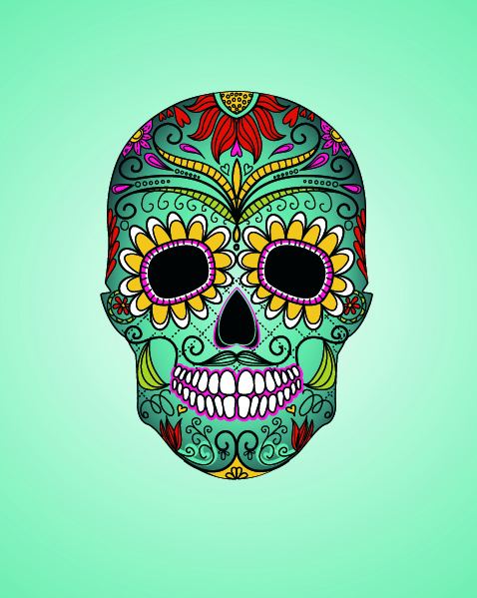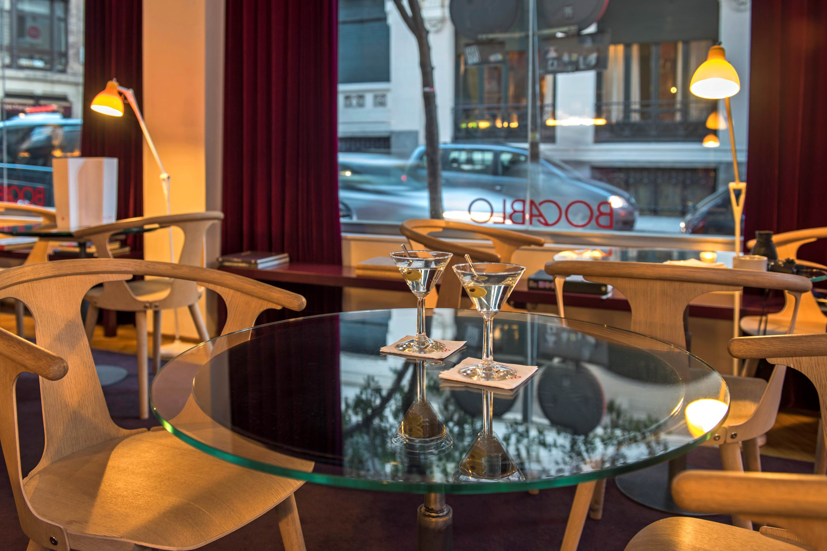

De 22:30 a 2:00 horas el DJ Marco Llorente ofrecerá la mejor música en vivo para ambientar una cata de chupitos mexicanos, una oferta especial de 2x1 en todas las consumiciones –hasta las 23:30 horas– y muchas otras sorpresas.

Acerca de IBEROSTAR Hotels & Resorts
IBEROSTAR Hotels & Resorts es la cadena hotelera vacacional fundada en Palma de Mallorca (Islas Baleares, España) por la familia Fluxá en 1986. Parte integrante del GRUPO IBEROSTAR, uno de los principales consorcios turísticos españoles y con más de 80 años de historia, IBEROSTAR Hotels & Resorts dispone en la actualidad de más de 100 hoteles de cuatro y cinco estrellas en 16 países de todo el mundo.

Para más información: iberostar.com

Oficina de Prensa de IBEROSTAR

Edelman
Tel: +34 915560154 Fax: +34 917702966

Juan Salgueiro (juan.salgueiro@edelman.com)

Alejandra Ruiz (alejandra.ruiz@edelman.com)

Laura Aguado (laura.aguado@edelman.com)

